1. 실행 방법

- Assets/Scenes/EditorUIDevelopment 를 클릭하여 연동된 유니티를 연다

- File->BuildSetting -> Platform 항목에서 Android 를 클릭하고 SwitchPlatform 버튼을

눌러 안드로이드로 변환한다.

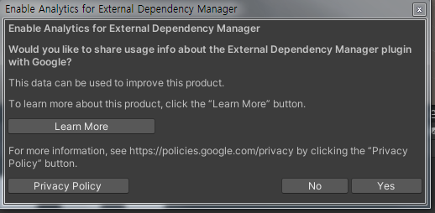

위 항목이 뜨면 Yse를 눌러준다.

- GameView 를 2160 \* 1080 LandScape로 변환한다. FreeAspect는 사용하면 안된다.

- Assets/Scenes/EditorUIDevelopment Scene 이외는 동작하지 않으므로 해당 씬으로 열면

된다.

-Assets/Resources/FrontScene/SHFrontLogo 로 동작해도 실행된다. 다만 로딩과 로그인을

해야 해서 번거롭다.

2. 전투 방법

-> 메인 UI 에서 컨텐츠 -> Start버튼을 누르면 전투 스테이지로 진입한다.

-> 화면 하단에 자동전투버튼이 있으며 상단에는 보스 전투 버튼이 있다.